МБДОУ «Кемлянский детский сад «Радуга» комбинированного вида»

Методические рекомендации
«LEGO-конструирование и образовательная робототехника в ДОУ»

Разработчик: старший воспитатель
первой квалификационной категории,
педагог дополнительного образования
Гуревичева Мария Александровна

Кемля 2020
Содержание
Введение
1. Создание условий для организации образовательной деятельности по LEGO – конструированию и образовательной робототехнике
1.1. Подходы к организации образовательной деятельности
2. Организация LEGO – конструирования и образовательной робототехники в ДОУ
2.1 Использование конструктора LEGODUPLO в организации конструктивной деятельности детей
2.2 Использование технологии робототехники на примере конструктора LEGO-WeDo
2.3 Методические приемы, используемые в деятельности с LEGO-конструктором
2.4 Создание развивающей предметно – пространственной среды по конструированию в соответствии с ФГОС ДО
Заключение
Список использованных источников

Введение
Новые технологии вошли в нашу жизнь стремительно. В связи с качественным скачком развития новых технологий современному обществу требуются люди, способные нестандартно решать актуальные проблемы, вносить новое содержание во все сферы жизнедеятельности.
Современные дети живут в эпоху активной информатизации, компьютеризации и роботостроения. Сегодня государство испытывают
острую потребность в высококвалифицированных специалистах,
обладающих высокими интеллектуальными возможностями. И начинать готовить будущих инженеров нужно не в вузах, а значительно раньше – в дошкольном возрасте, когда у детей особенно выражен интерес к техническому творчеству. Необходимо развивать техническую пытливость мышления, аналитический ум и другие качества личности.

В настоящее время большую популярность в работе с дошкольниками приобретает такой продуктивный вид деятельности как LEGO-конструирование и образовательная робототехника.

LEGO – технология это интуитивно понятное практическое решение, созданная для того, чтобы использовать природную детскую любознательность и формировать у детей уверенность в своих силах для решения задач из реальной жизни в процессе реализации проектов, которые можно легко адаптировать к любой учебной среде, предлагает детям самим определить задачу, сформулировать вопросы и спроектировать свое собственное решение, что станет для них стимулом для дальнейшего непрерывного обучения. LEGO-конструирование и образовательная робототехника объединяют конструирование из элементов LEGO, интуитивно понятное графическое программирование и учебно-методические материалы, отвечающие всем требованиям ФГОС ДОО, чтобы обучение было увлекательным и понятным каждому. Кубики, датчики и моторы LEGO помогут учащимся всех уровней подготовки сформировать четкое и наглядное представление об абстрактных концепциях.
Благодаря разработкам компаний, производителей образовательных конструкторов сегодня появилась возможность уже в дошкольном возрасте знакомить детей с основами строения технических объектов. Работая с конструктором LEGO, дети могут экспериментировать, обсуждать идеи, воплощать их в постройке, усовершенствовать и т.д. Это повышает самооценку ребенка, а умение действовать самостоятельно, формирует чувство уверенности в своих силах. Поэтому конструктивная созидательная деятельность является идеальной формой работы, которая позволяет педагогу сочетать образование, воспитание и развитие детей в режиме игры. В связи с этим мы считаем актуальным использования LEGO-технологий в образовательном процессе ДОУ.
Перспективы развития. Решение поставленных задач позволит организовать в детском саду условия, способствующие организации творческой продуктивной деятельности дошкольников на основе LEGO -конструирования и робототехники в образовательном процессе, что позволит заложить на этапе дошкольного детства начальные технические навыки. В результате, создаются условия не только для расширения границ социализации ребёнка в обществе, активизации познавательной деятельности, демонстрации своих успехов, но и закладываются истоки профессионально-ориентированной работы, направленной на пропаганду профессий инженерно-технической направленности. Данные методические рекомендации предназначены для педагогов ДОО, педагогов дополнительного образования, родителей. Методические рекомендации окажут практическую помощь в организации конструктивной деятельности детей с LEGO конструкторами, предостерегут от типичных ошибок, раскроют условия для ее организации. Покажут, как на увлекательных занятиях дети учится мыслить как юные конструкторы.

1. Создание условий для организации образовательной деятельности по LEGO – конструированию и образовательной робототехнике
1.1. Подходы к организации образовательной деятельности
Существуют следующие формы организации обучения конструированию (Л.A. Парамоновой):
Конструирование по образцу (Ф. Фребель) – заключается в том, что детям предлагают образцы построек, выполненных из деталей строительного материала и конструкторов, поделок из бумаги и т.п., как правило, показывая способы их воспроизведения. Это обеспечивает прямую передачу детям готовых знаний, способов действий, основанных на подражании. Использование образцов – это важный этап обучения, в ходе которого дети узнают о свойствах деталей строительного материала, овладевают техникой возведения построек (учатся выделять пространство для постройки, аккуратно соединять детали, делать перекрытия и т.п.). Правильно организованное обследование образцов помогает детям овладеть обобщенным способом анализа. В рамках этой формы конструирования можно решать задачи, обеспечивающие переход к самостоятельной поисковой деятельности творческого характера.
Конструирование по модели (А.Н. Миренова, А.Р. Лурия) заключается в том, что детям в качестве образца предъявляют модель, в которой очертание отдельных составляющих ее элементов скрыто от ребенка. Эту модель дети должны воспроизвести из имеющегося у них строительного материала. В данном случае ребенку предлагают определенную задачу, но не дают способа ее решения. Как показало исследование А.Р. Лурия, постановка таких задач перед дошкольниками – достаточно эффективное средство активизации их мышления. Обобщенные представления, сформированные в процессе конструирования по образцам, в дальнейшем позволят детям при конструировании по модели осуществить более гибкий и осмысленный ее анализ, что, несомненно, окажет положительное влияние на развитие не только конструирования, но и аналитического и образного мышления. Конструирование по модели является усложненной разновидностью конструирования по образцу.
Конструирование по условиям (Н.Н. Поддьяков) – принципиально иное по своему характеру. Задачи конструирования в данном случае выражаются через условия и носят проблемный характер, поскольку способов их решения не дается. Данная форма работы способствует развитию творческого конструирования. Однако дети должны уже иметь определенный опыт: обобщённые представления о конструируемых объектах, умение анализировать сходные по структуре объекты и свойства разных материалов и т.п. этот опыт формируется, прежде всего, в конструировании по образцам и в процессе экспериментирования с разными материалами.
Конструирование по простейшим чертежам, и наглядным схемам было разработано. С. Леона Лоренсо и В.В. Холмовской. Авторы отмечают, что моделирующий характер самой деятельности, в которой из деталей строительного материала воссоздаются отдельные функциональные особенности реальных объектов, предоставляет возможности для развития внутренних форм наглядного моделирования. Эти возможности наиболее успешно могут реализовываться в случае обучения детей сначала построению простых схем-чертежей, отражающих образцы построек, а затем, наоборот, практическому созданию конструкций по простым чертежам-схемам. Конструирование по чертежам и схемам способствует развитию у детей образного мышления и познавательных способностей, т.е. они начинают строить и применять внешние модели «второго порядка» - простейшие чертежи в качестве средства самостоятельного познания новых объектов.
Конструирование по замыслу по сравнению с конструированием по образцу обладает большими возможностями для развития творчества детей, для проявления их самостоятельности; в этом случае ребенок сам решает, что и как он будет конструировать. На такой вид конструирования и его осуществление – достаточно трудная задача для дошкольников: их замыслы неустойчивы и часто меняются в процессе их осуществления. При этом дети не учатся созданию замыслов, а лишь самостоятельно, творчески используют знания и умения, полученные ранее. При этом степень самостоятельности и творчества зависит от уровня имеющихся знаний и умений (умение строить замысел; искать решения, не боясь ошибок и т.п.).
В конструировании по теме детям предлагают общую тематику конструкций (например, «Город»), и они сами создают замыслы конкретных построек и поделок, выбирают способы их выполнения, материал. Это достаточно распространенная в практике форма конструирования очень близка по характеру конструированию по замыслу с той лишь разницей, что замыслы детей здесь ограничиваются определенной темой. Основная цель организации конструирования по заданной теме – актуализация и закрепление знаний и умений, а также переключение детей на новую тематику в случае их «застревания» на одной и той же теме [4, с.6].
2. Организация LEGO – конструирования и образовательной робототехники в ДОУ
2.1 Использование конструктора LEGODUPLO в организации конструктивной деятельности детей
Основная идея реализации направления «LEGO-конструирование и
робототехника как средство развития навыков конструкторской,
исследовательской и творческой деятельности детей в усло виях современной
дошкольной образовательной организации» инновационного проекта «Я
познаю мир» заключается в реализации более широкого и глубокого содержания образовательной деятельности в детском саду с использованием конструкторов LEGO, через дополнительное образования детей с использованием LEGO конструкторов, начиная со среднего дошкольного возраста.
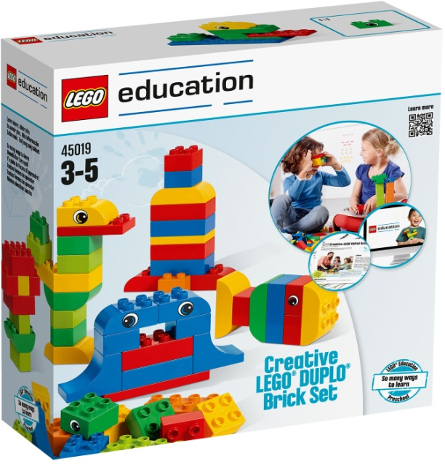
В работе с дошкольниками 4-5 лет с учетом их возрастных особенностей
используются различные виды конструктора. Это конструктор Lego
«DUPLO», предназначенный для детей от полутора до пяти лет и более
мелкий конструктор Lego «DACTA», рекомендованный к использованию для
детей от четырех лет. Системность и направленность данного процесса
обеспечивается включением LEGO - конструирования в регламент образовательной деятельности ДОУ, реализуется в рамках кружка по робототехнике на основе методических разработок М.С. Ишмаковой «Конструирование в дошкольном образовании в условиях введения ФГОС», методических разработок Висангириевой Е.Д., Юрьевой О.В. «LEGO- конструирование и образовательная робототехника как средство развития детей в условиях современной дошкольной образовательной организации».
LEGO- конструирование начинается с 4 лет: детям средней группы
предложен конструктор LEGO DUPLO. Дети знакомятся с основными
деталями конструктора
LEGO DUPLO, способами скрепления кирпичиков, у детей формируется умение соотносить с образцом результаты собственных действий в конструировании объекта.
Сначала детей знакомят с конструкторомLEGO, его разновидностями и свойствами. Мы исследовали детали: размер, форму, цвет, из чего сделаны, проверили опытным путем на прочность и плавучесть. Определяли с ребятами название каждой формы: кирпичик, кубик, клювик, горка и т.д.
Занятия с использованием конструктора LEGO DUPLO – это
комплексные уроки, включающие в себя упражнения для мелкой моторики, развитию пространственного воображения, знакомство с цветом, формой и размером, развитие симметрии, нахождение нестандартных решений и правильное выполнение поставленной задачи.
Занятия начинаются с составления композиции по заданной теме. Конструирование из кубиков ЛЕГО – это увлекательный и полезный курс занятий с детьми 4-5 лет, в котором собраны различные техники моделирования.
У детей закрепляются навыки работы с конструктором LEGO, на основе которых у них формируются новые.
В этом возрасте дошкольники учатся не только работать по плану, но и самостоятельно определять этапы будущей постройки, учатся ее анализировать. Добавляется форма работы — это конструирование по замыслу. Дети свободно экспериментируют со строительным материалом.
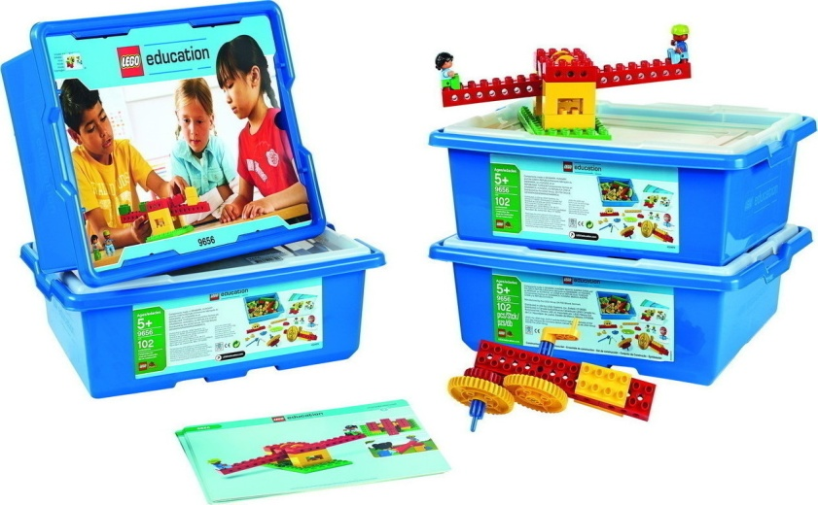
Конструирование – один из излюбленных видов детской деятельности.
Отличительной особенностью такой деятельности является самостоятельность и творчество. Как правило, конструирование завершается игровой деятельностью.
В старшей группе (с 5 до 6 лет) конструктивное творчество отличается содержательностью и техническим разнообразием, дошкольники способны не только отбирать детали, но и создавать конструкции по образцу, схеме, чертежу и собственному замыслу.
В подготовительной группе (с 6 до 7 лет) формирование умения планировать свою постройку при помощи LEGO - конструктора становится приоритетным. Особое внимание уделяется развитию творческой фантазии детей: дети конструируют по воображению по предложенной теме и условиям. Таким образом, постройки становятся более разнообразными и динамичными.
Созданные LEGO -постройки дети используют в сюжетно-ролевых
играх, в играх-театрализациях, используют LEGO -элементы в
дидактических играх и упражнениях, при подготовке к обучению грамоте, ознакомлении с окружающим миром. Так, последовательно, шаг за шагом, в виде разнообразных игровых, интегрированных, тематических занятий дети развивают свои конструкторские навыки, у детей развивается умение пользоваться схемами, инструкциями, чертежами, развивается логическое мышление, коммуникативные навыки.
2.2 Использование технологии робототехники на примере конструктора LEGO-WeDo
Рробототехника - это универсальный инструмент для дошкольного образования в четком соответствии с требованиями ФГОС ДО и подходит для детей старшего дошкольного возраста (5-7 лет). Набор LEGO-WeDo, обладает рядом характеристик, значительно отличающих его от других конструкторов, и прежде всего – большим диапазоном конструкторских и моделирующих возможностей.
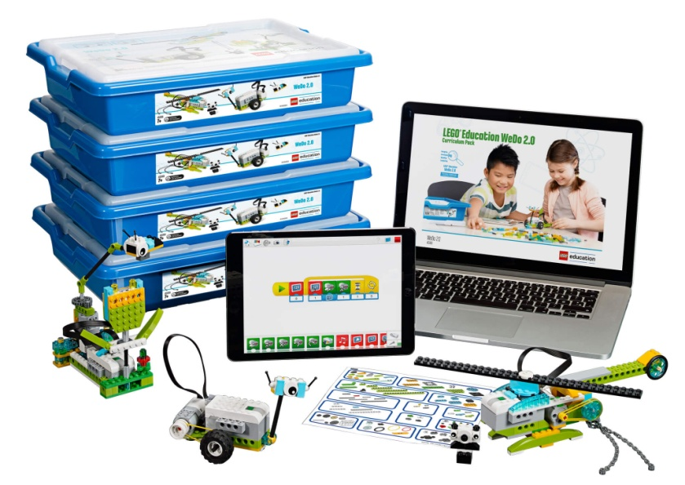
Использование робототехнического конструктора LEGO-WeDo в образовательной работе с детьми выступает в первую очередь оптимальным средством формирования навыков конструктивно-игровой деятельности и критерием психофизического развития детей старшего дошкольного возраста, в том числе становления таких важных компонентов деятельности, как умение ставить цель, подбирать средства для еѐ достижения, прилагать усилия для точного соответствия полученного результата с замыслом.
Конструкторы LEGO-WeDo вводят детей в мир моделирования и конструирования, способствуют формированию общих навыков проектного мышления, исследовательской деятельности, коллективного обсуждения, учит детей не только репродуктивным путѐм приобретать новые навыки, но и осваивать новые технологии и материалы и применять их в своѐм творчестве, побуждает интерес к творческой конструктивной деятельности, который в дальнейшем поможет ребѐнку перейти на новый уровень умственного развития и облегчит подготовку к школе.
Концептуальная идея работы с данным конструктором заключается в
целенаправленной работе по обеспечению воспитанников дополнительной
возможностью удовлетворения творческих и образовательных потребностей
для реализации новых компетенций, овладения новыми навыками и
расширения круга интересов, посредствам конструкторской и проектной
деятельности с использованием робототехнического конструктора LEGO-
WeDo. При проектировании содержания деятельности с конструктором
учитывается краеведческий принцип, то есть обучение позволяет соединить
дополнительную образовательную деятельность с событиями, происходящими в посѐлке или ближайшем окружении детского сада.
Данная работа реализуется за счѐт расширения и углубления содержания
конструкторской деятельности воспитанников старшего дошкольного
возраста при использовании программируемых конструкторов нового
поколения LEGO-WеDо в рамках дополнительной образовательной
деятельности кружка технической направленности. Состав группы: 8-10 чел.
Формирование группы происходит по желанию воспитанников и их родителей и является стабильным. Возрастная категория: с 5 до 7 лет.
Содержание образовательной деятельности раскрыто в
рабочей программе, предполагающей 2 ступени обучения:
1 ступень - для детей 5-6 лет. Дети знакомятся с уникальными
возможностями моделирования построек в программе LEGO- WеDо.
Организация образовательной деятельности, на данном этапе, выстраивается
в индивидуальных иподгрупповых формах работы с детьми;
2 ступень - возрастная категория: с 6 до 7 лет предполагает освоение
LEGO–конструирования с использованием робототехнического
конструктора: LEGO- WеDо и «Простые механизмы».
Конструкторы данного вида предназначены для того, чтобы положить начало формированию у воспитанников подготовительных групп целостного представления о мире техники, устройстве конструкций, механизмов и машин, их месте в окружающем мире. Реализация данного курса позволяет расширить и углубить технические знания и навыки дошкольников, стимулировать интерес и любознательность к техническому творчеству, умению исследовать проблему, анализировать имеющиеся ресурсы, выдвигать гипотезы. На этом этапе работы предполагается организация совместной проектной деятельности, активное привлечение родителей к техническому творчеству.
Особенности методики обучения.
Содержание образовательной деятельности предполагает 2 ступени обучения:
1 ступень - «Новичок» для детей 5-6 лет. Здесь дети знакомятся с
возможностями моделирования и конструирования «умных» игрушек из
конструктора LEGO-WеDо. Организация образовательной деятельности, на
данном этапе, строится как в индивидуальных, так иподгрупповых формах.
2 ступень - «Робо-техник» для детей 6 до 7 лет и
предполагает совершенствование LEGO - конструирования с использованием
робототехнических конструкторов LEGO-WeDo. Конструкторы данного вида
предназначены для того, чтобы положить начало формированию у
воспитанников подготовительных групп целостного представления о мире
техники, устройстве конструкций, механизмов и машин, их месте в
окружающем мире. Это позволяет расширить и углубить технические знания
и навыки дошкольников, стимулировать интерес и любознательность к
техническому творчеству, умению исследовать проблему, анализировать
имеющиеся ресурсы, выдвигать гипотезы. На данном этапе работы
организуется совместная проектная деятельность, активное привлечение
родителей к совместному техническому творчеству.
Воспитательно-образовательный процесс направлен на развитие природных задатков детей, на реализацию их интересов и способностей. Каждое занятие строится на совместной деятельности педагога и детей и направлено в первую очередь на развитие индивидуальности ребенка, его творческого потенциала. При проведении занятий применяется личностно- ориентированная технология обучения, в центре внимания которой неповторимая личность, стремящаяся к реализации своих возможностей, а также системно-деятельности метод обучения.
В процессе обучения используются дидактические игры, отличительной особенностью которых является обучение средствами активной и интересной для детей игровой деятельности. Дидактические игры, используемые на занятиях, способствуют:
- развитию мышления (умение доказывать свою точку зрения, анализировать конструкции, сравнивать, генерировать идеи и на их основе синтезировать свои собственные конструкции), речи (увеличение словарного запаса, выработка научного стиля речи), мелкой моторики;
воспитанию ответственности, аккуратности, отношения к себе как самореализующейся личности, к другим людям (прежде всего к сверстникам), к труду;
обучению основам конструирования, моделирования, автоматического управления с помощью компьютера и формированию соответствующих навыков.
Основные формы и приѐмы работы:
беседа;
просмотр видео материалов;
просмотр презентаций;
ролевая игра;
познавательная игра;
развивающие игры;
задание по образцу (с использованием инструкции);
творческое моделирование;
викторина.
В связи с введением робототехники в группах возникает необходимость в поиске новых форм и эффективных приемов стимулирования творческой активности детей. Для достижения этих целей возможны такие игровые формы, как:
соревнования;
выставки;
сочинения;
мини-проекты.
Как показала практика, эти игровые формы не только интересны ребятам, но и стимулируют их к дальнейшей работе и саморазвитию.
Форма занятий: групповая (2-3 ребенка на один комплект).
С целью создания оптимальных условий для формирования интереса у детей к конструированию с элементами программирования, развития конструкторского мышления создана специальная в среда.
Оборудование:
столы, стулья (по росту и количеству детей);
технические средства обучения (ТСО) – ноутбуки, интерактивная Smart доска;
презентации и учебные фильмы (по темам занятий);
наборы LEGOWeDo;
декорации для обыгрывания;
технологические образцы;
картотека игр.
Методическое обеспечение:
Программное обеспечение «LEGO WeDo».
Выход в Интернет.
2.3 Методические приемы, используемые в деятельности с LEGO-конструктором
ПервоРоботов LEGO используют в привычном порядке, как мы это делаем с любой новой темой. Последовательность работы выстраивается следующим образом:
1. Объяснение новой темы;
2. Сбор, программирование и исследование принципиальных моделей, выяснение принципов работы механизма;
3. Постановка задачи для выполнения мини-проекта;
4. Постановка творческой задачи: на основе изученной темы собрать новую конструкцию с заданными свойствами, запрограммировать ее;
5. Защита выполненной творческой работы.
Такой метод организации занятия дает возможность работы с ПервоРоботами LEGO сразу со всей подгруппой, в таком режиме работы мы получим великолепное разнообразие творческих воплощений одного и того же задания.
А для того чтобы вы непосредственно смогли ощутить себя в роли инженеров и программистов, повысить свои компетенции в данном направлении и передать полученный опыт детям, предлагаю приступить к практической части нашего мероприятия. Для этого я приглашаю 6 педагогов.
Так как конструирование способствует не только познавательному развитию но и развивает умение работать в команде предлагается групповая форма работы.
2.4 Создание развивающей предметно – пространственной среды по конструированию в соответствии с ФГОС ДО
В уголках или центрах находятся разные виды конструктора: деревянный, пластмассовый, металлический; из деталей конструктора, имеющих разные способы крепления; из крупногабаритных модульных блоков; конструкторы серии LEGO.
I младшая группа: строительные детали: кубик, кирпичик, трехгранная призма, пластина, цилиндр; настольный и напольный строительный материал, простейший пластмассовый конструктор, природный материал (на лето): песок, вода, желуди, камешки и т.д., разрезные картинки, мозаика, пазлы.
II младшая группа: строительные детали: кубики, кирпичики, трехгранные призмы, пластины, цилиндры разного цвета; LEGO-конструктор «DUPLO», блоки Дьенеша, разрезные картинки, мозаика, пазлы.
Средняя группа: строительные детали: куб, пластина, кирпичик, брусок, крупный и мелкий строительный материал, природный материал: кора, ветки, листья, шишки, каштаны, ореховая скорлупа, солома, бросовый материал: катушки, коробки разной величины и др., LEGO-конструктор «DUPLO» с цветными карточками, наглядными моделями и схемами, блоки Дьенеша, разрезные картинки, мозаика, пазлы.
Старшая группа: строительные детали: разнообразные по форме и величине пластины, бруски, цилиндры, конусы и др., образцы на рисунках, схемах, чертежах, фотографиях, природный материал: шишки, желуди, ягоды, ветки и др., LEGO –конструкторы «DUPLO», «DACTA», LEGO WeDo, набор «Простые механизмы» и др.: для мальчиков и для девочек с карточками, с рисунками, фотографиями, чертежами, схемами, природный материал: шишки, желуди, ягоды, ветки, блоки Дьенеша, танграм, разрезные картинки, мозаика, пазлы, головоломки Никитина.
Подготовительная группа: строительные детали: разнообразные по форме и величине пластины, бруски, цилиндры, конусы и др., разнообразный пластмассовый конструктор со скобами и киянками, образцы на рисунках, схемах, чертежах, фотографиях, деревянный конструктор, детали которого крепятся штифтами, металлический конструктор, LEGO–конструкторы «DUPLO», «DACTA», LEGO WeDo, набор «Простые механизмы» и др.: для мальчиков и для девочек с карточками со схемами построек, с рисунками, фотографиями, чертежами, бросовый материал: катушки, коробки разной величины, бумага двусторонняя цветная, картон, ткань, природный материал: шишки, желуди, ягоды, ветки, наличие плоскостного конструирования: блоки Дьенеша, танграм, разрезные картинки, мозаика, пазлы, головоломки Никитина, кубики Зайцева, игры Воскобовича.

Заключение
Данная методическая разработка позволит педагогам изучить и подготовить разнообразные дополнительные занятия с детьми дошкольного возраста. Это позволит ряд поставленных задач:
- организовать в детском саду условия, способствующие организации творческой продуктивной деятельности дошкольников на основе LEGO -конструирования и робототехники в образовательном процессе, что позволит заложить на этапе дошкольного детства начальные технические навыки. В результате, создаются условия не только для расширения границ социализации ребёнка в обществе, активизации познавательной деятельности, демонстрации своих успехов, но и закладываются истоки профориентационной работы, направленной на пропаганду профессий инженерно- технической направленности;
- сформировать выраженную активность родителей в совместной образовательной деятельность с детьми по приобщению к техническому творчеству;
- организовать оказание дополнительной образовательной услуги в ДОО по техническому конструированию.
Реализация работы по лего-конструированию и робототехнике в детском саду способствует:
- реализации одного из приоритетных направлений образовательной политики;
- обеспечению работы в рамках ФГОС;
- формированию имиджа дошкольной образовательной организации;
- удовлетворённости родителей в образовательных услугах детского сада;
- повышению профессионального уровня педагогов;
- участию педагогов в конкурсах различных уровней;
- участию воспитанников ДОО в фестивалях робототехники.
В результате организации творческой продуктивной деятельности дошкольников на основе LEGO-конструирования и робототехники создаются условия не только для расширения границ социализации ребёнка в обществе, активизации познавательной деятельности, демонстрации своих успехов, но и закладываются истоки профориентационной работы, направленной на пропаганду профессий инженерно-технической направленности.
Возможности использования методических рекомендаций.
Методические рекомендации адресованы педагогам ДОУ, педагогам дополнительного образования в рамках внедрения ФГОС ДО и всем заинтересованным лицам.

Список использованных источников

- Варяхова Т. Примерные конспекты по конструированию с
использованием конструктора ЛЕГО // Дошкольное воспитание. - 2019.№ 2. - С. 48-50.
- Венгер, Л. А. Путь к развитию творчества. // Дошкольное воспитание. -2018. - № 11. - С. 32-38
- Давидчук А.Н. Развитие у дошкольников конструктивного творчества. -М.: Гардарики, 2018. – 118 с.
- Емельянова, И.Е., Максаева Ю.А. Развитие одарѐнности детей дошкольного возраста средствами легоконструирования и компьютерно_игровых комплексов. – Челябинск: ООО «РЕКПОЛ», 2019. – 131 с.
- Ишмакова М.С. Конструирование в дошкольном образовании в условиях введения ФГОС: пособие для педагогов. -ИПЦ «Маска».-2019.-100 с.
- Кайе В.А. Конструирование и экспериментирование с детьми 5-8 лет. Методичсекое пособие. -М: ТЦ Сфера. 2019.-128с.
- Комарова Л. Г. Строим из LEGO (моделирование логических отношений и объектов реального мира средствами конструктора LEGO). — М.: ЛИНКА-ПРЕСС, 2020.
- Конструируем: играем и учимся LegoDacta// Материалы развивающего обучения дошкольников. Отдел ЛЕГО-педагогики, ИНТ. - М., 2017. – 37 с.
- Конструирование в дошкольном образовании в условиях введения ФГОС: пособие для педагогов/ М.С. Ишмакова.-Всерос.уч.-метод.центр образов. Робототехники.-М.:Изд.-полиграф.центр «маска».-2019.-100с.
- Кузьмина Т. Наш ЛЕГО ЛЕНД // Дошкольное воспитание. - 2016. - № 1.
- - С. 52-54.
- Лусс Т.В. Формирование навыков конструктивно-игровой деятельности у детей с помощью ЛЕГО. – М.: Гуманитарный издательский центр ВЛАДОС, 2019.– 104 с.
- Парамонова Л. А. Теория и методика творческого конструирования в детском саду. – М.: Академия, 2019. – 97 с.
- Петрова И. ЛЕГО-конструирование: развитие интеллектуальных и креативных способностей детей 3-7 лет // Дошкольное воспитание. -2017. - № 10. - С. 112-
- ПервороботLegoWeDo – Электронные данные. – LegoGroup, 2018. – 1 эл. опт. диск (CD-ROM).
- Ишмакова М.С. Конструирование в дошкольном образовании в условиях введения ФГОС: пособие для педагогов. - ИПЦ «Маска».-2019.-100 с.
- Рыкова Е. А. LEGO-Лаборатория (LEGO ControlLab). Учебно-методическое пособие. – СПб, 2017, - 59 с.
- Программа дополнительного образования «Роботенок» - Дымшакова Ольга Николаевна (http://dohcolonoc.ru/programmy-v-dou/9316-programma-robotjonok.html)
- Проект «Развитие конструирования и образовательной робототехники в учреждениях общего и дополнительного образования г. Сочи на период 2014-2016гг.» (http://sochi-schools.ru/sut/im/d_114.pd Рабочая программа «Робототехника в детском саду» (http: // detsad139.ru /doc/pr _ robototechnika. pdf)
- Урадовских, Г.А. Художественное конструирование из деталей конструктора/ // Дошкольное воспитание. - 2015.-№ 2 - С.15-22.
- Фешина Е.В. Лего-конструирование в детском саду: пособие для педагогов / -М.: Сфера, 2018.-144 с.
Интернет источники

- https://www.lego.com/ru-ru/themes/duplo
- http://www.lego.com/ru-ru/
- http://education.lego.com/ru-ru/preschool-and-school
- «НС–портал»http://nsportal.ru/detskiy-sad/materialy-dlya-roditeley/2013/01/05/konsultatsiya-dlya-roditeley-zdorovoe-pitanie
- Образовательный портал «фгос-игра.рф» http://фгос-игра.рф
- http://kladraz.ru/blogs/olga-georgievna-shalina/proekt-obrazovatelnaja-robototehnika-dlja-doshkolnikov.html
- http://nsportal.ru/detskiy-sad/konstruirovanie-ruchnoy-trud/2015/08/04/perspektivnoe-planirovanie-po-lego
- http://www.int-edu.ru/
- http://www.lego.com/ru-ru/
- http://education.lego.com/ru-ru/preschool-and-school
- http://kladraz.ru/blogs/olga-georgievna-shalina/proekt-obrazovatelnaja-robototehnika-dlja-doshkolnikov.html

